Δραστηριότητα – Αισθητηριακό Παιχνίδι

Ζωγραφιές με φύλλα των δέντρων

Ήρθε η ώρα να ζωγραφίσουμε…όχι όμως με μαρκαδόρους, ούτε με ξυλομπογιές…όχι ούτε με νερομπογιές, αλλά με….φύλλα! Φύλλα των δέντρων!

Τρέξτε λοιπόν, στο πιο κοντινό πάρκο της γειτονίας σας ή στη φύση και μαζέψτε όσο πιο πολλά και διαφορετικά, στο μέγεθος και στο σχήμα, φύλλα μπορείτε!

Πάμε να ξεκινήσουμε!!!

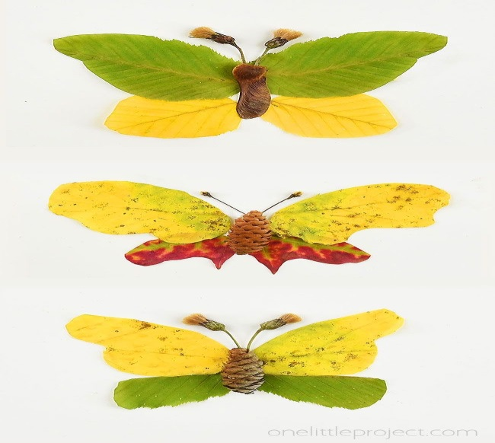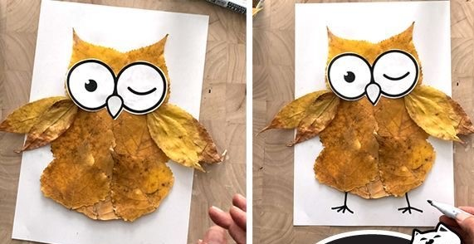

Η ζωγραφική αποτελεί μία από τις πιο αγαπημένες δραστηριότητες των παιδιών! Αυτή προσφέρει πολλά οφέλη στους μικρούς μας φίλους. Είναι σημαντική, διότι βοηθάει στην πνευματική τους ανάπτυξη, αλλά και διαμορφώνει πολλά στοιχεία του χαρακτήρα τους.

Τα παιδιά με την ζωγραφική μαθαίνουν να εξωτερικεύουν τα συναισθήματα και τις σκέψεις τους. Επίσης, διευρύνει τα όρια της φαντασίας και επιτρέπει στο παιδί να ασχοληθεί με κάτι δημιουργικό. Τι πιο όμορφο από τα παιδιά να ανακαλύπτουν και να μαθάινουν τα φύλλα, τα λουλούδια του φθινοπώρου; Να μαθαίνουν το σχήμα, τη μυρωδιά, το χρώμα και το μέγεθος τους.

Η δραστηριότητα αυτή είναι αισθητηριακή, καθώς το παιδί ανακαλύπτει και μαθαίνει την υφή των φύλλων. Τα οφέλη είναι πολλαπλά καθώς το παιδί έρχεται σε επαφή με τη φύση και μαθαίνει να αναγνωρίζει τη πολυπλοκότητα και τη ποικιλία φύλλων που υπάρχει , πράγμα που θα το βοηθήσει και για τη μελλοντική του ζωή.

***Στόχοι της δραστηριότητας:***

* Να εκφράσουν τα παιδιά τις σκέψεις και τα συναισθήματά τους
* Να χρησιμοποιήσουν και να τονώσουν την φαντασία τους
* Να ανακαλύψουν και να μάθουν την ποικιλία των φύλλων των δέντρων
* Να ελευθερώσουν και να αναπτύξουν τη δημιουργικότητά τους
* Να αναπτύξουν την λεπτή κινητικότητά τους

***Υλικά που θα χρειαστούμε:***

Για να φέρουμε σε πέρας αυτή τη δραστηριότητα θα πρέπει να πάμε σε ένα κοντινό πάρκο ή στη φύση και να μαζέψουμε όσα περισσότερα φύλλα μπορούμε. Φυσικά, δεν μας αρκούν μόνο τα φύλλα! Για μεγαλύτερη φαντασία και πιο δημιουργικές ζωγραφιές μπορούμε να μαζέψουμε βελανίδια, ξυλαράκια, χορτάρι, πετρούλες, κουκουνάρια! Ακόμη θα χρειαστούμε ψαλίδι, μαρκαδόρους, κόλλα και χαρτί Α4.

Α...και κάτι τελευταίο, αλλά πολύ σημαντικό….την ατελείωτη σας φαντασία.

***Διαδικασία:***

Αφού συγκεντρώσουμε τα όλα τα υλικά μας, σκεφτόμαστε τι θα θέλαμε να ζωγραφίσουμε στο χαρτί Α4. Χρησιμοποιούμε τα φύλλα των δέντρων που μαζέψαμε για να αναπαραστήσουμε ζωάκια, ανθρωπάκια και πολλά άλλα. Ταυτόχρονα χρησιμοποιούμε τους μαρκαδόρους για να ζωγραφίσουμε τα φύλλα στο χρώμα που θέλουμε ή για να κάνουμε χεράκια και ποδαράκια στο πλάσμα που θα φτάξουμε, κάτι το οποίο μπορούμε να το κάνουμε και με τα ξυλαράκια που έχουμε μαζέψει. Ας αφήσουμε λοιπόν ελεύθερη την φαντασία μας… τι θα θέλαμε να ζωγραφίσουμε;

Κάποια παραδείγματα μπορεί να είναι…..

Ένας σκατζόχειρος σαν αυτούς εδώ.

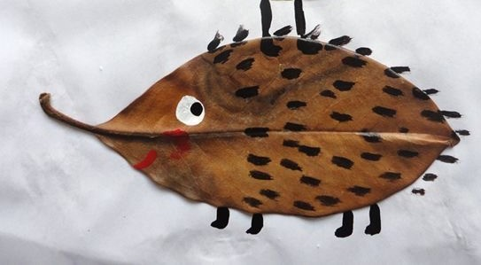

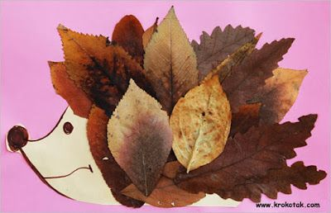

ή μια πεταλούδα.

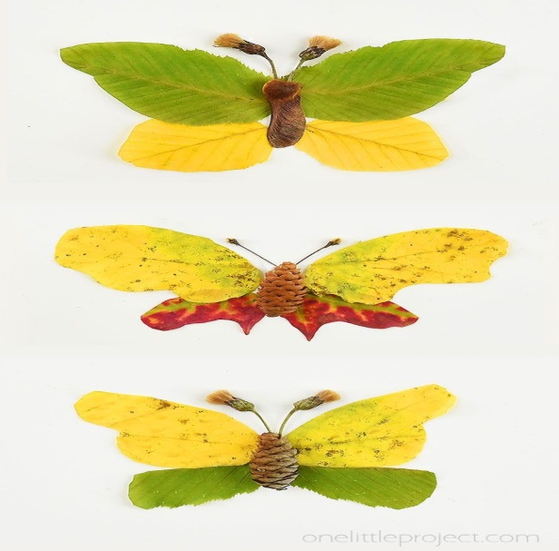

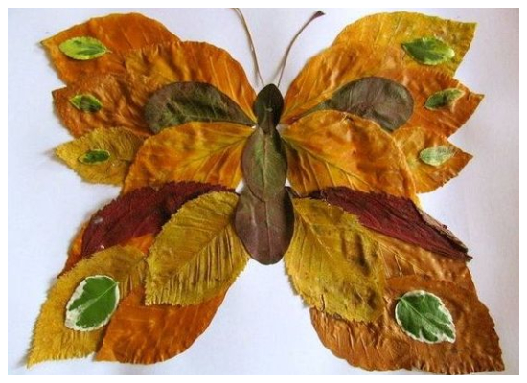΄

ή μια κουκουβάγια



και πολλά άλλα….

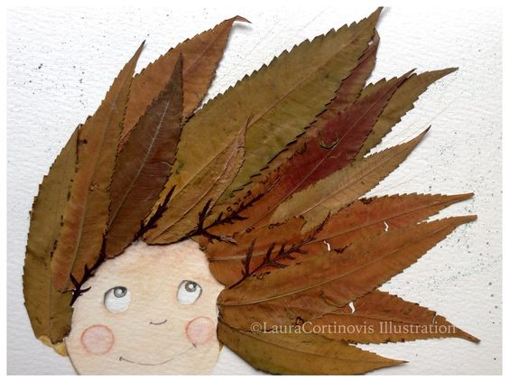  
  
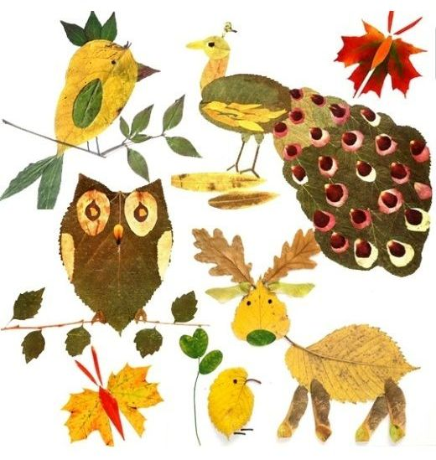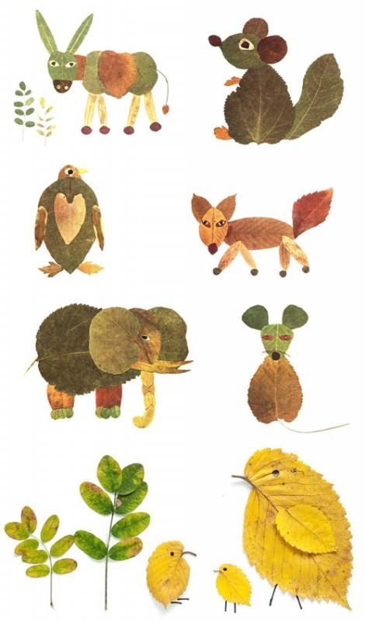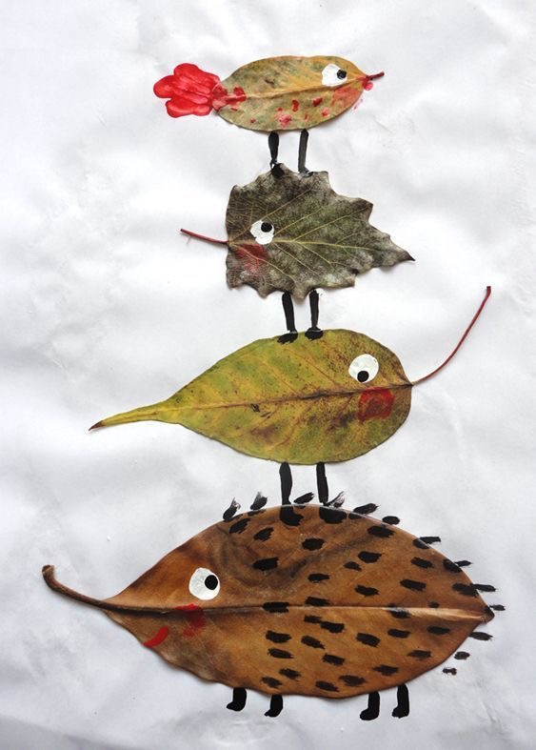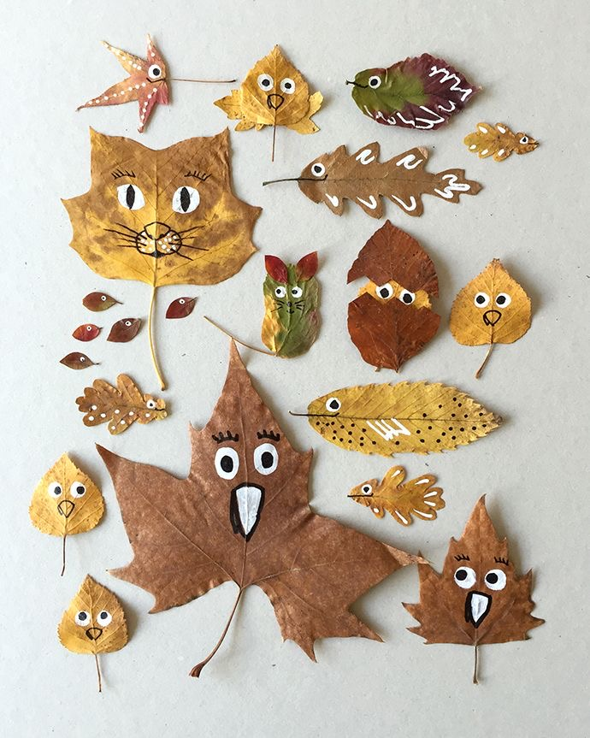

Αφήστε την φαντασία σας να ταξιδέψει μακριά…..Καλή διασκέδαση!!!!